Цель создания ИС

Целью создания ИС «Интернет-портал для дистанционного обучения английскому языку» является упрощение изучения и доступа информации к изучении английского языка посредством переноса всех ресурсов на интернет портал.

По определению ИС: «Информационная система – это сложный программный комплекс, который способен собирать, сохранять, обрабатывать и выдавать по запросу пользователя информацию». Проектируемая ИС полностью удовлетворяет всему перечню требования, указанные в определении, т.к.:

1. Сайт собирает информацию об часто посещаемых разделах, для помощи в дальнейшем определить – какие разделы пользователь чаще всего посещает.
2. Хранит полученную информацию в базе данных;
3. Информация из подпунктов выше обрабатывается, на основе чего пользователю выдаются в отдельном окне самые часто посещаемые разделы;
4. Доступ пользователей ко всем разделам на сайте (за исключением информации, необходимой для внутренней работы сайта);

Краткое описание

ИС «Электронный дневник школьника» представлена в виде сайта. Сайт является удобным интернет сервисом, представляющим информацию определенному кругу пользователей об их учебных данных. Для комфортного и круглосуточного доступа, сайт так же адаптирован для мобильных устройств.

Способ создания ИС

В качестве способа определения требований была выбрана методология «последовательных приближений», которая основана на том, что все расчеты и графические построения, связанные с определением основных элементов, разбиваются на несколько более мелкие элементы, в которых происходит их уточнение. Данный метод также хорошо сочетается с нотацией IDEF0, которая основана на декомпозиции каждого блока на более мелких с уточнением деталей.

Средства создания ИС

В качестве средств создания ИС был использован язык программирования Java (фреймворк Spring), СУБД PostgreSQLБ, сервис для развёртывания сервера nginx, JavaScript(фреймворк React). Для моделирования проектируемой ИС будет использоваться нотация IDEF0 программном обеспечении CASE Ramus Educational edition.

Проектирование контекстной диаграммы функциональной модели ИС

Была спроектирована контекстная диаграмма A–0 в нотации IDEF0. В качестве входа по управлению (стрелка управления) были выбраны следующие нормативные и правовые документы:

1. Лекционные материалы;
2. Регламент интернет сайтов;
3. учебные планы;
4. расписания занятий;
5. Закон о персональных данных

В качестве входящих информационных потоков, которые подлежат обработке и преобразованию в процессе работы ИС была указана следующая информация:

1. Персональные данные пользователя
2. Заявки на подключение к курсам;

В качестве механизмов (ресурсов, выполняющих работу) были выделены:

1. Сайт;
2. Преподаватели;
3. Ученики;
4. Администратор;
5. Кураторы
6. Модуль обработки данных профиля пользователя

В качестве выходов после выполнения ИС получены следующие информационные элементы:

1. Обученные студенты;
2. Аттестационные ведомости.

На рисунке 1.1 представлена контекстная диаграмма проектируемой информационной системы.

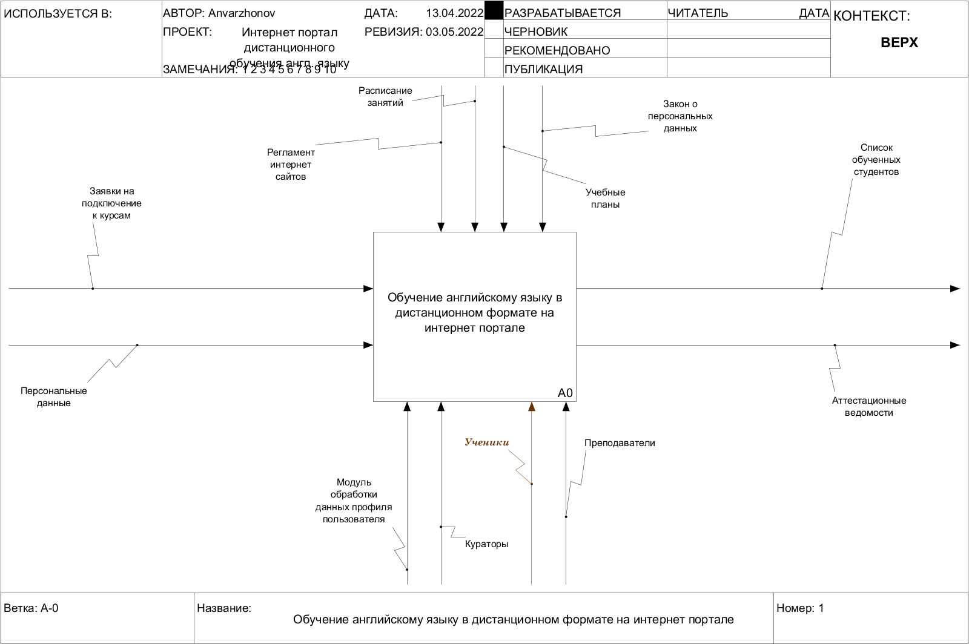

Рисунок 1.1 - Контекстная диаграмма ИС «Интернет-портал для дистанционного обучения английскому языку»

Вывод

Итогом работы стала выбранная информационная система, определена цель, способ и средства создания ИС, составлено краткое описание, а также смоделирована контекстная диаграмма A-0 в нотации IDEF0.